Università di Firenze

Corso di Bilancio – domande 09

**Domande chiuse (ciascuna risposta punti: 2 corretta, 0 assente, -1 errata)**

1. Quale di queste situazioni genera la contabilizzazione di un rateo attivo:

* un rischio che si presume avrà manifestazione finanziaria nel prossimo esercizio
* **un interesse attivo che avrà manifestazione finanziaria nel prossimo esercizio**
* delle merci già vendute che saranno incassate nel futuro esercizio
* un interesse passivo che avrà manifestazione finanziaria nel futuro esercizio

|  |
| --- |
| ~~2. L’attivo dello stato patrimoniale presenta poste classificate, in prima approssimazione, con il criterio della destinazione. Tuttavia, vi sono alcune poste che sono classificate esclusivamente sulla base del criterio della natura. Ne sono esempio:~~ |
| * ~~nell’attivo circolante, i crediti con separata indicazione della parte esigibile oltre l’esercizio successivo~~ * ~~nelle immobilizzazioni finanziarie, i crediti con separata indicazione della parte esigibile entro l’esercizio successivo~~ * **~~i ratei ed i risconti attivi~~** * ~~gli acconti ai fornitori di immobilizzazioni~~ |

3. Il metodo della percentuale di completamento nella valutazione dei lavori in corso su ordinazione rispetto al metodo del contratto completato:

* comporta una sopravvalutazione dei costi della produzione nei primi anni di realizzazione della commessa per gli oneri direttamente imputabili alla stessa
* comporta una sottovalutazione dei costi della produzione nei primi anni di realizzazione della commessa per gli oneri direttamente imputabili alla stessa
* conduce ad una valutazione basata sul costo, più prudenziale rispetto al metodo del contratto completato, poiché gli utili di commessa sono contabilizzati soltanto al completamento della stessa
* **conduce ad una valutazione basata sul prezzo, meno prudenziale rispetto al metodo del contratto completato, poiché gli utili di commessa sono ripartiti negli anni di effettiva realizzazione della stessa**

|  |
| --- |
| 4. Un’azienda decide di dismettere durante il 5° anno un macchinario con le seguenti caratteristiche: costo storico 10.000, valore finale 1.000, vita utile di 6 anni, prezzo di vendita 3.500. L’ammortamento è a quote costanti. Quali delle seguenti è corretta? |
| * plusvalenza di 3.500 |
| * plusvalenza di 2.500 |
| * **minusvalenza di 500** |
| * minusvalenza di 167 |

5. Un’azienda completa e vende nell’esercizio in corso una commessa per la cui realizzazione sono stati necessari tre anni. Questo comporta nel conto economico dell’esercizio in corso, relativamente a detta commessa, l’inserimento di:

* **un valore negativo come “variazioni lavori in corso”**
* un valore positivo come “variazione lavori in corso
* un valore nullo come “variazione lavori in corso”
* nessuna delle precedenti è corretta

|  |
| --- |
| 6. Quale dei seguenti metodi di contabilizzazione dei lavori pluriennali su ordinazione comporta un’anticipata contabilizzazione dei ricavi derivanti dalla realizzazione di una commessa? |
| * Metodo del costo completato |
| * **Metodo della percentuale di completamento** |
| * Entrambi i precedenti |
| * Nessuno dei precedenti |

**ESERCIZIO 2**

1. Alfa valuta il proprio magazzino con il metodo del LIFO continuo. Durante l’ultimo anno le proprie merci subiscono le seguenti movimentazioni:

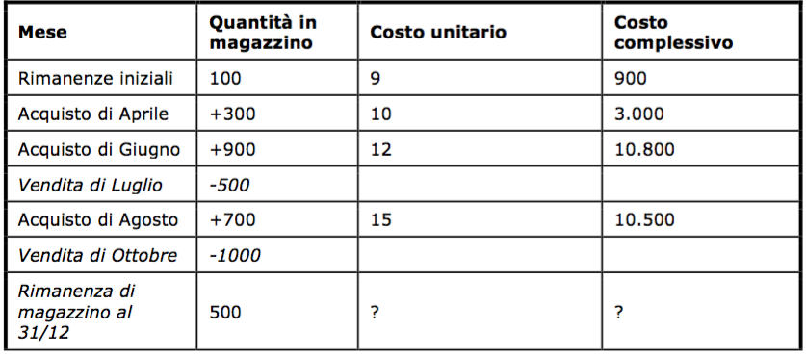

Determinare la consistenza complessiva delle rimanenze finali di magazzino con opportuna rappresentazione nelle corrispondenti voci di bilancio, sapendo che il presumibile valore di realizzo al 31/12 è pari a 10 euro per unità.







